### SISTEMA DE GESTIÓN DE MANTENIMIENTO HOSPITAL SOMMER

**Especificación General de Requerimientos**

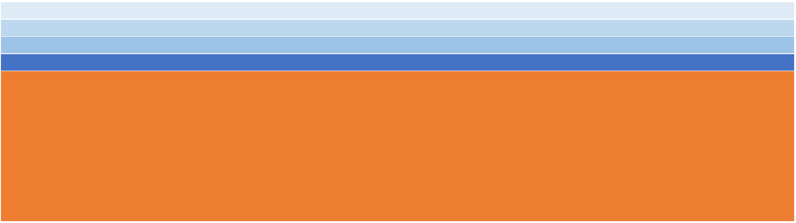

# 

# HISTORIAL DE CAMBIOS

|  |  |  |  |
| --- | --- | --- | --- |
| **Revisión** | **Autor** | **Fecha** | **Descripción** |
| 1.0 | Grupo 1 | 23/03/2019 | Primera revisión del documento. Puntos 5,6,7,8,9,11. |
| 1.1 | Grupo 1 | 13/04/2019 | Segunda revisión del documento. Mejora de estilo; correcciones varias en puntos 5,6,7,8.1; se completaron puntos restantes. |
| 1.2 | Grupo 1 | 29/06/2019 | Actualización de Documentos Relacionados; control para la entrega final del cuatrimestre. |
| 1.3 | Grupo 1 | xx/08/2019 | Revisión, Control Final, Índice completo. |
| 1.4 | Grupo 1 | 11/07/2020 | Redefinición de usuarios del sistema. |
| 1.5 | Grupo 1 | 21/07/2021 | Correcciones de acuerdo a devolución. |

Tabla de contenidos

HISTORIAL DE CAMBIOS 2

1. OBJETIVOS 4

2. DOCUMENTO RELACIONADOS 4

3. DESTINATARIOS 4

4. PARTICIPANTES 4

5. PROPÓSITO DEL PRODUCTO 5

5.1. PROBLEMA DEL USUARIO 5

5.2. OBJETIVO DEL PROYECTO 5

6. USUARIOS DEL PRODUCTO 5

6.1. OPERARIO 5

6.2. ADMINISTRADOR 5

6.3. JEFE 5

7. SUPUESTOS Y RESTRICCIONES 6

8. CARACTERÍSTICAS DEL NEGOCIO 6

8.1. CONTEXTO DEL NEGOCIO 6

8.2. SEGMENTACIÓN DEL NEGOCIO 7

9. ALCANCE DEL PROYECTO 7

10. ALCANCE DEL PRODUCTO 7

11. REQUERIMIENTOS FUNCIONALES Y NO FUNCIONALES 7

12. REQUERIMIENTOS DE DATOS 7

13. DOCUMENTACIÓN DE USUARIO 8

14. CRITERIOS DE ACEPTACIÓN DE ENTREGABLES 8

14.1. CRITERIOS DE ACEPTACIÓN DEL SOFTWARE 8

14.1.1. CRITERIO DE ACEPTACIÓN DEL PRODUCTO 8

14.1.2. ACEPTACIÓN FINAL DEL PRODUCTO 9

14.1.3. AMBIENTE DE VALIDACIÓN 9

15. GLOSARIO 9

# OBJETIVOS

El Documento Especificación General de Requerimientos (EGR) tiene el objetivo de recolectar los requerimientos del sistema a desarrollar. Esto incluye requerimientos funcionales y no funcionales del producto y aspectos importantes del contexto del proyecto que pueden afectar el desarrollo del producto.

# DOCUMENTO RELACIONADOS

|  |  |  |
| --- | --- | --- |
| Ubicación del Documento | Descripción | Autor |
| [Anexo I.docx](https://drive.google.com/open?id=1fzoE-8z12YM4rOJ0vhnYd91BaKzGWEnxPoxh3P8ceOg) | Casos de Uso | Grupo 1 |
| [Anexo II.docx](https://drive.google.com/open?id=1NkMQ8dOBCrnoikmcDzKt1zgluqI9XDDyuiifQpnXsdA) | Requisitos Funcionales y No Funcionales | Grupo 1 |
| [Anexo III.docx](https://drive.google.com/open?id=1lFA7M3OW3Nay_w5Ic6QufYL8f7HGKP_6) | Modelo de Clases | Grupo 1 |

# DESTINATARIOS

El presente documento está destinado a las siguientes personas:

|  |  |
| --- | --- |
| **Nombre del Participante** | **Rol** |
| Mg Bibiana Rossi | Profesor asociada de la Asignatura |
| Lic. Viviana Chapetto | Profesor ayudante |
| Lic. David Petrocelli | Ayudante |

# PARTICIPANTES

Las siguientes personas están vinculadas a las actividad de elaboración de la EGR:

|  |  |
| --- | --- |
| **Nombre del Participante** | **Rol** |
| Nardoni, Valentín | Análisis y Diseño, Casos de Prueba |
| Otero Facundo | Análisis y Diseño, Estimación |
| Pittavino, Patricio | Relevamiento, Documentación, BDD, Back-End, Front-End |
| Costa, Ivan | BDD, Front-End, Revisión |

# PROPÓSITO DEL PRODUCTO

## PROBLEMA DEL USUARIO

Actualmente el usuario (Administrativos de la División Mantenimiento del Hospital Sommer) recibe las tareas a realizar por vía telefónica, carga todos los datos en una planilla ya impresa que luego de realizado el trabajo, archivarán en biblioratos. Luego al momento de informar al superior sobre las tareas realizadas en el mes, se debe buscar y calcular manualmente información estadística, la cual se demora y no siempre es precisa.

Además se requiere un módulo de avisos de tareas pendientes para tener presente los trabajos a realizar.

## OBJETIVO DEL PROYECTO

El objetivo del proyecto es automatizar la carga de pedidos, agilizar la creación de informes personalizados, e implementar una agenda de actividades.

# USUARIOS DEL PRODUCTO

## OPERARIO

El usuario tiene a cargo la carga de los reclamos y es quien inicia y finaliza uno. Genera los informes periódicos y actualiza el calendario de actividades.

## ADMINISTRADOR

Tiene a cargo la asignación de permisos y roles, y es quien tiene todos los privilegios para acceder a las funcionalidades del sistema. Sus experiencias en tecnología abarca bases de datos, lenguajes de programación, redes y soporte técnico. Debe tener habilidades cognitivas para comprender las necesidades del Usuario Administrativo.

## JEFE

El usuario realiza las operaciones necesarias para organizar y gestionar la utilización de los recursos, incluyendo a los agentes que realizan las tareas y los insumos. Este usuario posee la suficiente experiencia para poder tomar decisiones críticas, así como también decidir si corresponde otorgar el servicio.

Este usuario es quien tiene total conocimiento del negocio así como también experiencia utilizando otros sistemas de gestión internos.

# SUPUESTOS Y RESTRICCIONES

* Software funcionando, documentación y manuales deben ser presentados en la fecha de entrega del proyecto.
* El sistema funciona en Windows (Version 7, y 10 pero no se garantiza la compatibilidad con nuevas versiones)
* El sistema permite imprimir en formato papel los pedidos ya cargados.

# CARACTERÍSTICAS DEL NEGOCIO

## CONTEXTO DEL NEGOCIO

El sistema se implementa en la División Mantenimiento del Hospital Nacional Doctor Baldomero Sommer, el cual depende de los insumos existentes en la División Suministro para llevar a cabo las tareas a realizar. Asimismo se utiliza información ya existente en la División Mantenimiento como son los datos de los distintos sitios del hospital y de los agentes encargados de realizar las reparaciones, y a su vez recibe notificaciones de aquellas tareas programadas.

El sistema también interactúa con el sitio que solicita el pedido, notificandolo de la recepción y conclusión del mismo.

Cuando sea necesario, el sistema transforma los datos en informes para ser entregados a quien lo solicite.

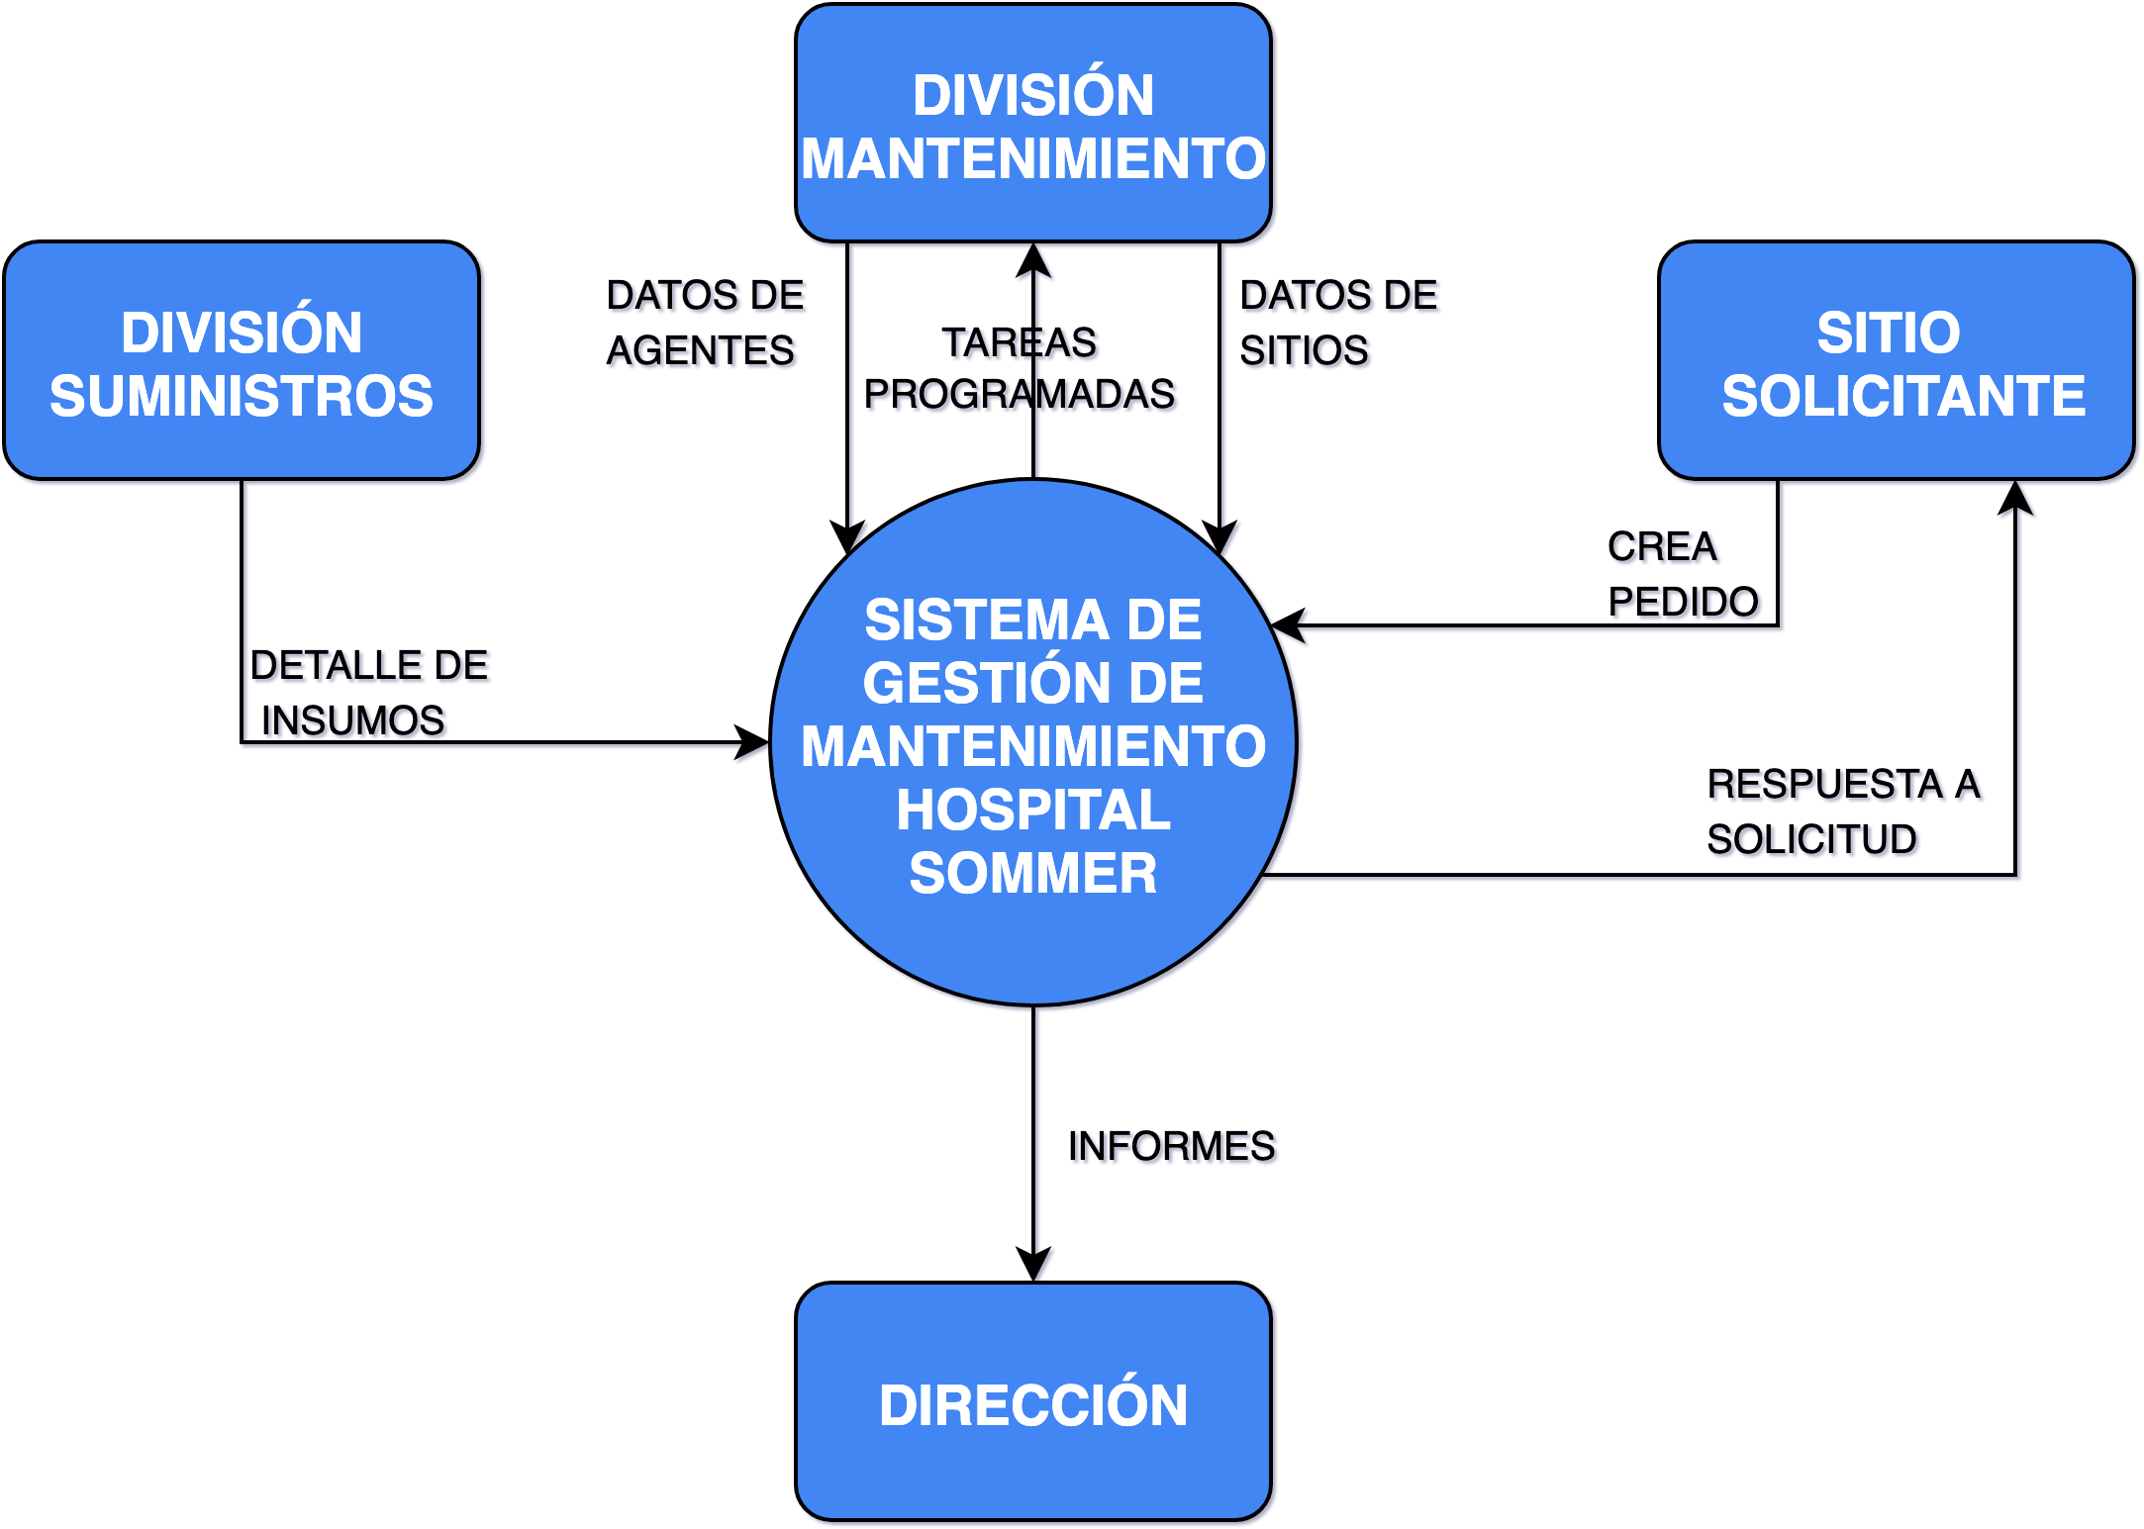

Diagrama de Contexto

#### 

## SEGMENTACIÓN DEL NEGOCIO

Las Pedidos que realiza la División Mantenimiento se agrupan en clases Normal o Informes.

Un Pedido es considerado como información de entrada al sistema, mientras que Informe es la salida que produce procesar la información.

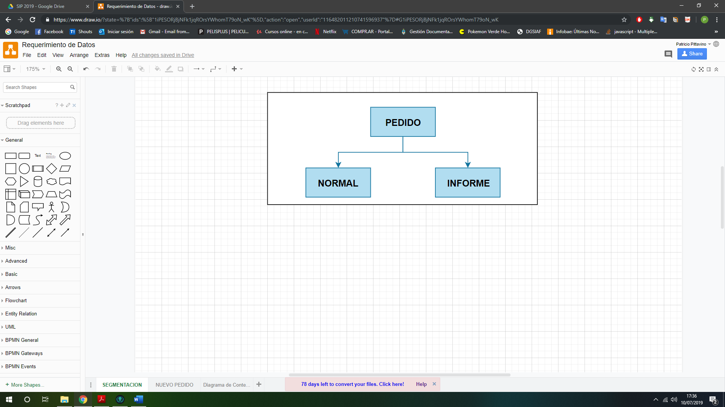

Tipos de Pedidos

Los eventos a los que el Sistema responde son:

* Crear un nuevo pedido, ya sea normal (Son las tarea que se realizan diariamente);
* Marcar como finalizado un pedido cuando todas las tareas están terminadas;
* Visualizar los pedidos actuales;
* Solicitar un informe.

# ALCANCE DEL PROYECTO

Para cumplir con los objetivos y funciones anteriormente descritos se deben realizar las siguientes tareas:

* Entrega de Documentación, Manuales y CD de instalación
* Instalación y Configuración del Sistema final.
* Capacitación a los usuarios Administrativos del Sistema.
* Soporte Técnico programado.

# ALCANCE DEL PRODUCTO

[**VER ANEXO I**](https://docs.google.com/document/d/1RjJ1DHhaixHKNXNAIRMwv4FemTc0e40EMly-jKZ99uw/edit?usp=sharing)

# REQUERIMIENTOS FUNCIONALES Y NO FUNCIONALES

[**VER ANEXO II**](https://docs.google.com/document/d/1-2KTEkbXgrq2VbmvgL66pO5I6CqkRb_LA_ivvNleI4I/edit?usp=sharing)

# REQUERIMIENTOS DE DATOS

[**VER ANEXO III**](https://drive.google.com/open?id=1lFA7M3OW3Nay_w5Ic6QufYL8f7HGKP_6)

# DOCUMENTACIÓN DE USUARIO

El usuario tendrá a su disposición:

* Manual de Uso impreso e incluido en el CD de instalación;
* Un apartado de Preguntas Frecuentes;

El entrenamiento se compone de dos etapas: la primera consiste en la demostración, donde se simulará mediante un ejemplo típico el uso de cada módulo; la segunda etapa consiste en la supervisión, en donde se asistirá al usuario en su primer uso estando presente en el lugar.

# CRITERIOS DE ACEPTACIÓN DE ENTREGABLES

## CRITERIOS DE ACEPTACIÓN DEL SOFTWARE

Se definen 3 tipos de problemas según la gravedad de los mismos.

* Problemas tipo A:

Se define como falla tipo A, a toda falla bloqueante a nivel funcional, tal como inconsistencia en transacciones, caída del sistema, falta de implementación o falla en la funcionalidad principal, degradación grave de performance.

* Problemas tipo B:

Se define como falla tipo B a toda falla que afecte a una función secundaria pero que no impide que se lleven a cabo normalmente las funciones centrales del sistema. Ejemplo: falla en una operación de búsqueda accesoria y degradación de performance menor a 10% de la especificada.

* Problemas tipo C:

Se define como falla tipo C a toda falla menor que no afecta el funcionamiento general del sistema. Se trata de problemas estéticos, errores de ortografía, formato de impresión, etc.

## CRITERIO DE ACEPTACIÓN DEL PRODUCTO

El producto sobre el que se decidirá la aceptación será evaluado a través de la ejecución del protocolo de aceptación, tal lo descrito en el punto anterior. Se dará por satisfactoria la versión de producto si no supera el siguiente mapa de fallas:

|  |  |
| --- | --- |
| **Tipos de Falla** | **Cantidad** |
| A | 0% de los CU |
| B | 5% de los CU |
| C | 10% de los CU |

Los pendientes tipo B y C detectados quedarán asentados en el Protocolo de Aceptación donde se establecerá la fecha de compromiso de solución de los mismos.

## ACEPTACIÓN FINAL DEL PRODUCTO

La aceptación final de producto tendrá lugar una vez realizadas las pruebas definidas en el Protocolo de Aceptación. Para la aceptación final de producto pueden tenerse en cuenta factores como la información de fallas que presenta el producto(no deberán existir fallas pendientes de solución), información de penetración de uso del sistema(verificar la adopción del sistema en las tareas para las que fue creado). Los indicadores de uso, así como los umbrales de nivel de penetración (nulo, bajo, satisfecho y sobresaliente), o cualquier otro factor que determine la aceptación del producto, se definirán y volcaran en el protocolo de aceptación, registrándose sus valores con intervalos definidos.

## AMBIENTE DE VALIDACIÓN

El sistema se validará al funcionar sobre una Base de Datos de prueba con datos precargados simulando el entorno del trabajo.

# GLOSARIO

* **Agente**: Empleado del Hospital Sommer.